汉字点阵显示程序实践

23090032047 计算机类1班 于景一

1. 实践思路

本题正确的输出结果可能有两种，一种是*横向输出*，另一种是*纵向输出*。由于*纵向输出*完全可以通过简单循环三次解决，并无技术难度，因此实践中一笔带过。对于*横向输出*，需要完整理解代码，是本次探究的重点。

* 1. 在Windows的准备工作

本次实验课强制要求使用Visual Studio 2022版本，由于本地未部署，应先安装。

做好如下准备工作：

**① 从官网下载Community版：**<https://visualstudio.microsoft.com/>

**② 如何配置Visual Studio中的C支持：**<https://learn.microsoft.com/zh-cn/cpp/build/vscpp-step-0-installation>

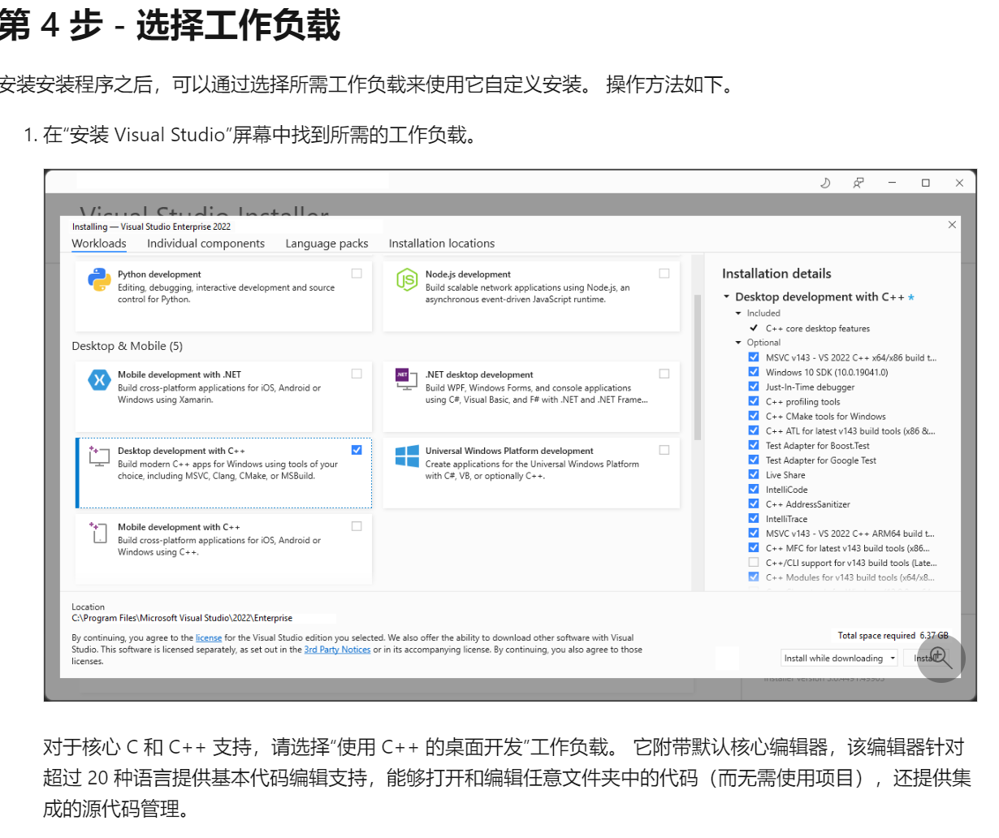

图1.1-1 正确配置工作负载

* 1. 在Linux的准备工作

我将继续使用我的Ubuntu服务器作为实验平台。由于此发行版显然地内置了gcc支持，故惟一需要强调的问题是如何将文件上传到服务器。

在这里我*根据以往经验*（**保证原创**），提供两种解决方案：

**① 使用SFTP协议：**对于任何一个并未配置FTP、并未放行FTP端口的云服务器（通常为20和21），只要它能通过SSH远程连接，我们都可以便利地使用OpenSSH软件包内置的SFTP（通过SSH）进行文件传输操作。

我们知晓，SFTP是使用SSH协议传输文件的，因此具有完整的认证信息，安全性很高（等同于连接SSH的安全性）。然而，由于复杂的加密解密技术，其文件传输效率要明显低于灵活的FTP协议。不过，这依然不妨碍我们方便地使用它。

那么，在实践中我们只需安装一个支持SFTP的客户端即可。我使用的SSH工具Termius本身便包含了SFTP功能。

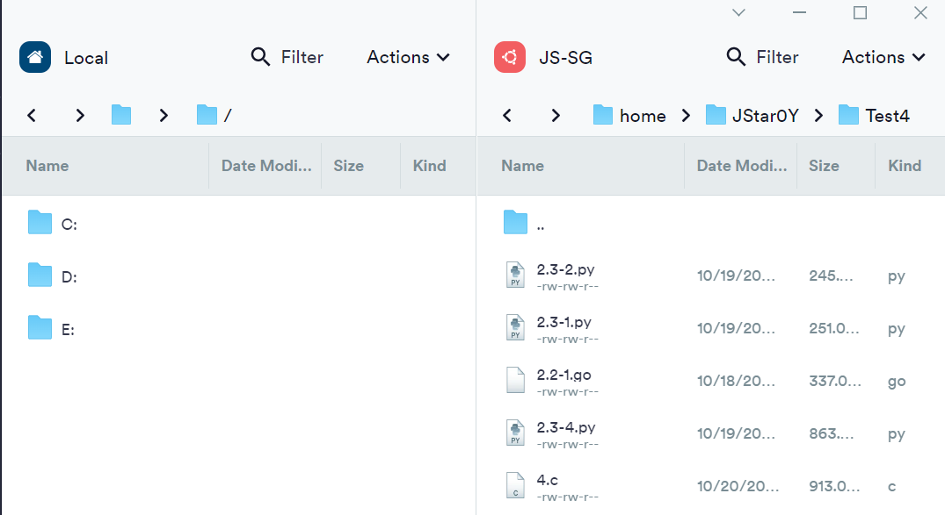

图1.2-1 Termius中的SFTP功能

**② 使用FTP（FTPS）协议：**FTP是非常出色的文件传输协议，总体来说具有“主动模式（Port）”和“被动模式（Passive）”两种传输模式。在一般情况下，如果FTP需要通过公网传输，我们需要配置SSL/TLS加密以提高安全性（也就是FTP over TLS）。

所谓主动与被动，都是以服务端为中心语的。主动就是“服务器从自己的端口（20）**向**客户端的端口发起请求，**客户端同意后**，可以对这个端口进行文件传输操作”，而被动是“服务器随机打开一个端口，**被**客户端发起请求，**服务器同意后**，可以对这个端口进行文件传输操作”。

**主动模式**便于服务器管理，只需要服务器打开20、21端口即可。然而，服务器要求客户端打开端口的行为，可能收到防火墙阻碍。

**被动模式**便于客户端管理，客户端只需打开一个随机的端口。这种操作在客户端处不易受阻。然而，此操作会提高服务器负载，原因是在许多客户端同时操作的情况下，服务器需要为每个客户端开启不同的端口。

往昔在我对客户端配置的实践中，通常选用FileZilla这一开源程序。此程序支持FTP、FTPS、SFTP等多个协议。

图1.2-2 FileZilla之快照

在服务端，可以使用proftpd或vsftpd等程序，在Ubuntu使用apt安装，并对相应的文件进行配置即可。唯一需要强调的是，由于文件传输通过公网，务必启用SSL/TLS认证。在此不加赘述。

* 1. 源码分析

我们应先对代码有一个整体的把握，再进行具体的实验操作。首先，该文件使用GB 2313编码，为正确显示中文文本，我们在VS Code使用GB2312重新打开。

这里要引起注意：程序一定要用GB2312书写的原因，必然与点阵字库有关。经查阅，chs16.fon使用GB2312编码，是标准的汉字编码。若使用UTF-8，并不能正确读取GB2312的汉字信息。故一般情况下，我们不能转换该程序源码的编码，而是继续使用GB2312。

注意：所有程序源码将附在 *4.程序源码* 中。

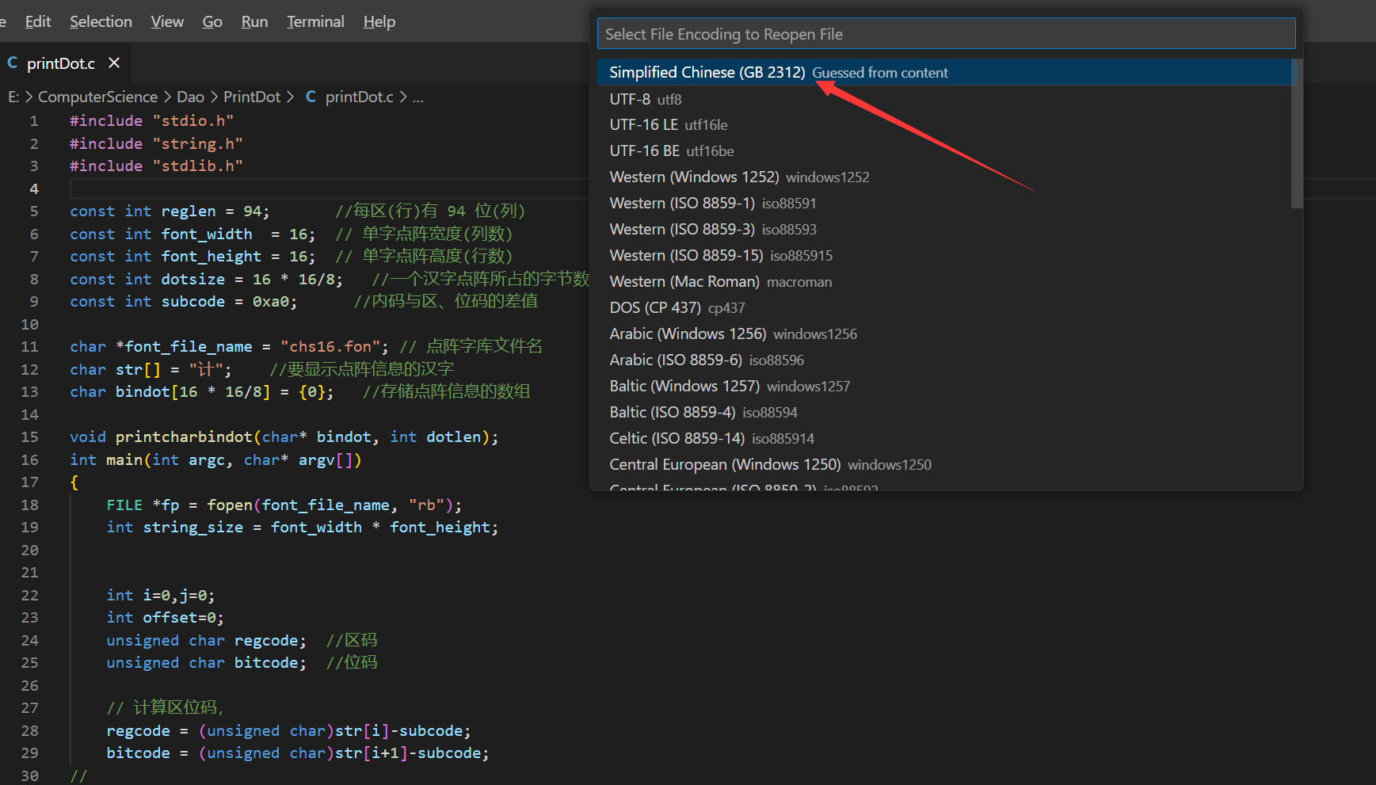

图1.3-1 VS Code修改编码以正确打开源码

1. 思想：

打开字库文件，计算汉字在字库中的位置，读取该汉字的点阵数据（二进制数），并以字符串的形式存储到一个字符数组中【由于一个字节可存储8个二进制数，因此我们在定义字节数时会对点阵数（二进制）进行/8（变为字节）的操作】，最后依序输出该字符数组的二进制值，注意每16位须换行以正确显示点阵。

1. 关键常量与变量

* 汉字点阵所占字节常量：dotsize = 16 * 16/8
* 一维字符数组：bindot[16 * 16/8]
* 存储待显示汉字：str[]

注：字符型数据在内存中是以8位为一个字节存储。因此如果我们要用char来存储一个16*16的点阵，该点阵由0和1组成，便需要将二进制的16*16分为8个一组存储，即实际存储的总字节数为16*16/8。

1. 关键函数：

printcharbindot(char* bindot, int len)中

依次输出存储在字符串bindot中的每一个字符

for (charnum =0; charnum < len; ++charnum)

解读每一个字符（每个字节）中的二进制值，按从高到低的位次

for(bitindex = 7;bitindex>=0; --bitindex)

每位bitvalue = ((bindot[charnum]>>bitindex) & 0x1 )：

bitvalue存储了应该输出的数值，通过bitvalue+'0'转化为字符输出。

charnum用来标记并读取bindot字符数组的某项。

bitindex是使该字节的二进制值，向右偏移并丢弃的位数。

对于>>运算符，我们认识到他是向右按位移动并丢弃。如：

a>>b 其中a=60 (60 = 0011 1100); b=2.

那么a>>b=15 (15 = 0000 1111).

对于&按位与运算符，我们认识到：

对二进制右移操作后的值，我们只保留其二进制的最后一位（最右侧）的特征（若为1，则为1；若为0，则为0），而其他位由于0x1除最后一位都为0，结果就必为0.

当bitnum满16，即已输出过16个二进制值（2字节）时，进行换行。

1. 修改方案：

**a) 纵向输出：**只需要分别读取并输出字符，即可得到目标结果。方案如下：

每次输出都调整读入的汉字；循环进行三次读取、输出操作即可。

for(int i = 0; i < 3; i++) {

if(i==0) str[] = ‘于’; //在此处以我的姓名为例

else if(i==1) str[] = ‘景’;

else str[] = ‘一’;

FILE *fp = fopen(font_file_name, "rb"); …… //main()中读取、输出操作

fclose(fp);

当然，我们可以采取先统一读取，再统一输出的方式进行。其实现方式如下：

首先重新扩大字符串变量的容量：二维字符串数组。

char str[3][4] = {"于", "景", "一"};

定义二位数组取代bindot，存储点阵信息。

char binlib[3][16*16/8] = {0};

创建一个readbindot()函数，传入变量q使每次写入、读取对应到binlib[q]

void readbindot(int q)

修改fread()函数。

fread(binlib[q], 32, 1, fp);

在主函数的实现即：

for(int w=0; w<3; w++) {

redingote(w);

//输出其点阵信息

printcharbindot(binlib[w], dotsize);

}

**b) 横向输出：**读取三个汉字后，依序统一输出。方案如下：

基于对源码的理解和上面纵向输出的实现，我们可以首先分别读入三个汉字，存储到binlib这个二维数组中。然后，每行依序输出这三个字符数组的16个二进制数后再换行。如此即可实现横向输出。

我们已经新定义了binlib这个二维数组，因此无需在printcharbindot()函数中传入bindot了。改为：

void printcharbindot(int dotlen);

由于此方法需要统一读取、统一输出。故在主函数中：

for(int w=0; w<3; w++) readbindot(w);

//输出其点阵信息

printcharbindot(dotsize);

需要深度修改printcharbindot()函数，修改后的代码如下：

void printcharbindot(int len)

{

int charnum = 0; //当前字节号

int bitnum = 0; //已读取的位数

int bitindex = 0; //当前位号

int bitvalue; //当前位的值

for (charnum = 0; charnum < len;) //在这里charnum只用来确定是否输出了三个字的每个字节

{

for(int n = 0; n < 3; n++) //共输出三次，每次对应一个汉字

{

//从高到低顺次输出一个字节的每位信息

for(int m = 0; m < 2; m++) //一个汉字每行需要输出两次“8个二进制位”

{

for(bitindex = 7; bitindex>=0; --bitindex) //遍历一个字节的每一位

{

//输出当前字节第bitindex位的值

bitvalue = ((binlib[n][charnum]>>bitindex) & 0x1 );

if(bitvalue==1) printf("■■");

else printf(" ");

}

charnum++; //暂时提升到第二个字节

}

charnum-=2; //清除暂时提升，返回第一个字节

printf(" "); //满16位（两个字节）输出两个空格

}

charnum += 2; //每行三个字都遍历完两个字节后，提升到下一行的第一个字节

printf("\n"); //输出过三个字后换行

}

}

**c) 强化显示效果：**1和0的不易人眼区分，需要提高可辨识度。方案如下：

已知1代表黑色，0代表白色，那么在输出时用“■■”替换“1”；用“ ”（两个空格）替换“0”即可。输出两个字符的原因是换行的单行行高总大于一个字符的宽，使用两个字符可以调节横竖比例。由于编码原因，我们需要在terminal中同样使用GB2312才能正确显示“■”符号，如PowerShell中，我们使用：

> chcp 936

更改Code Page为GB2312。

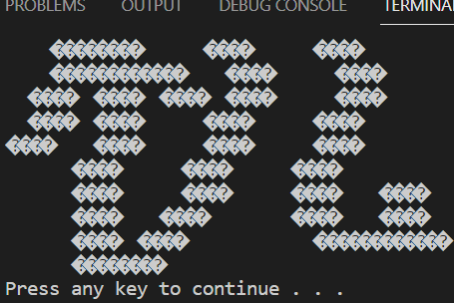电脑萤幕画面

图1.4.c-1~2 乱码显示与正常显示

代码实现非常简单，将printf("%c", bitvalue+'0'); 替换即可：

if(bitvalue==1) printf("■■");

else printf(" ");

1. 进行实验
   1. 在Windows安装Visual Studio

在准备环节我们已确定了安装版本，在这里我们直接启动安装向导。

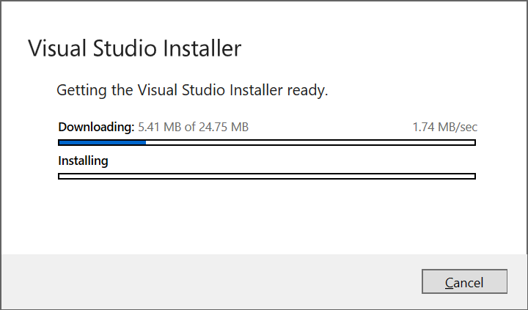

图2.1-1 开启安装向导

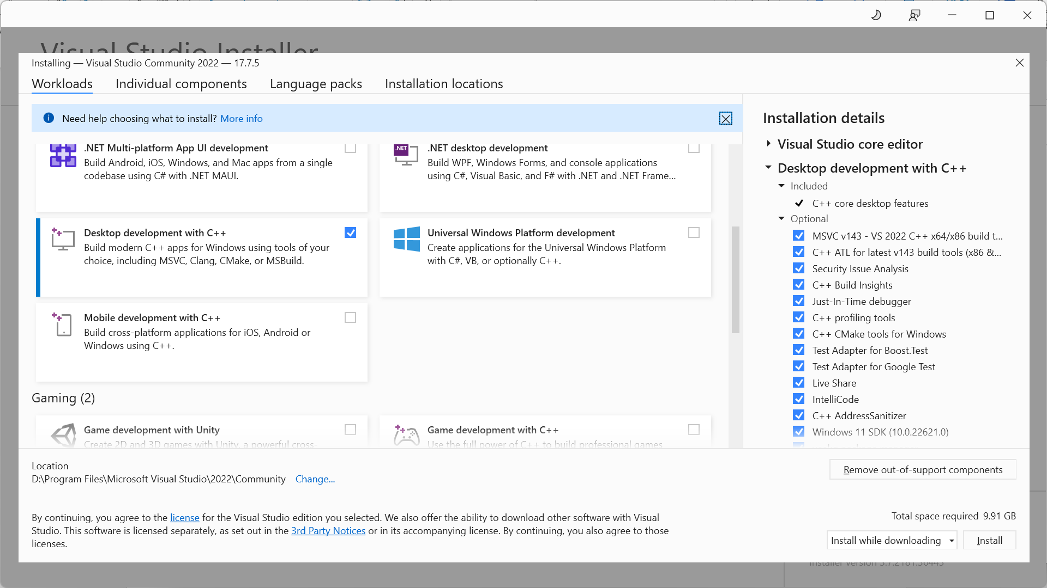

图2.1-2 根据1.1.2配置工作负载

图2.1-3 配置安装目录



图2.1-4 登录并启动

* 1. 使用VS 2022调试代码

由于在第一节我们已编辑好代码，我们直接新建空白工程，导入C相关源码文件。

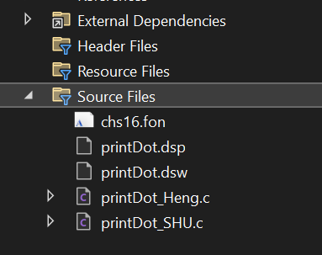

图2.2-1 导入文件

在同一工程下，默认所有C源码文件将都编译，然后连接成一个完整的C程序，这也是C语言的性质。意味着同时导入多个独立的源码并不能被正确编译。解决方法是将其中一个文件暂时移除：Exclude From Project

图2.2-2 编译多个文件报错

直接编译代码遭报错：

Error C4996 'fopen': This function or variable may be unsafe. Consider using fopen_s instead. To disable deprecation, use _CRT_SECURE_NO_WARNINGS.

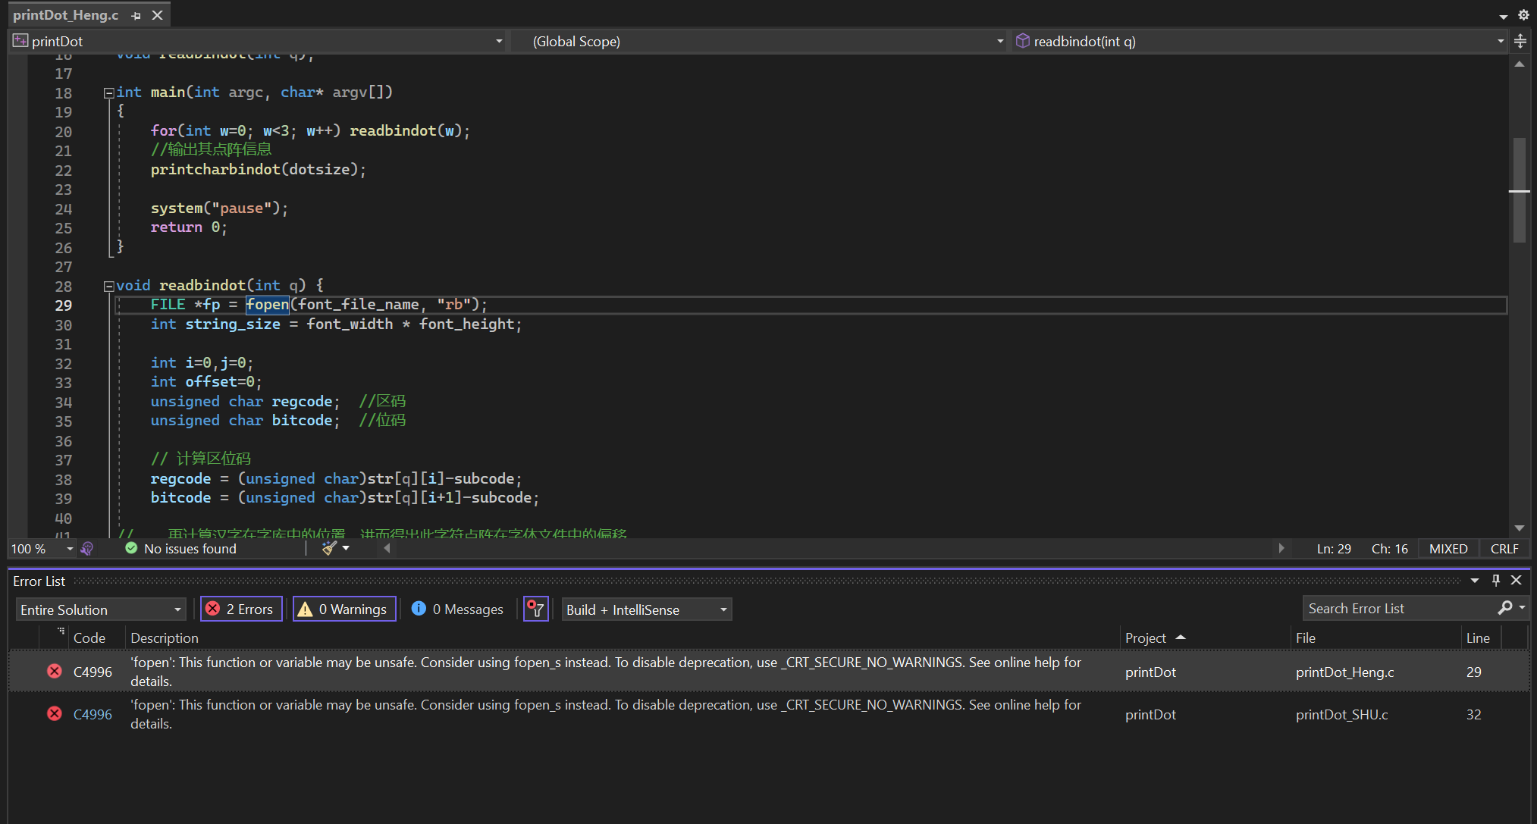

图2.2-3 直接编译报错

这个错误是Microsoft编译器引起的，它认为fopen()函数不安全。在这里我们考虑两种解决方法：

① 使用fopen_s()函数代替

② 禁用警告：在Project > Properties > Configuration Properties > C/C++ > Preprocessor > Preprocessor Definitions添加“_CRT_SECURE_NO_WARNINGS”字样以屏蔽警告。

出于对代码完整性的考虑，我们采用第二种解决方法。

编译后运行，依然报错：

Unhandled exception at 0x00007FFA3477829C (ucrtbased.dll) in PrintDot-1.exe: An invalid parameter was passed to a function that considers invalid parameters fatal.

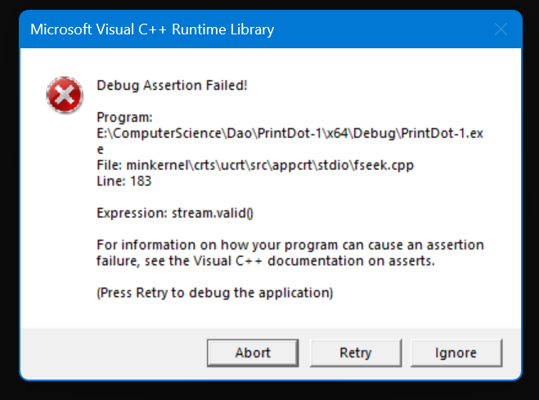

图2.2-4-1运行程序抛出异常

图2.2-4-2 Debug发现在49行抛出异常

经过分析知道，传递了一个无效的参数。那么无效的参数是什么呢？既然程序可以正常在VS Code中编译运行，意味着致错点在Visual Studio的不同的环境。

Visual Studio为Debug提供了独立的编译后的输出路径，在./x64/Debug/中。意味着我们定义的点阵字库与编译后的程序并不在同一个目录了。

应修改char *font_file_name = "chs16.fon" 该行代码，改用绝对路径，如：

char *font_file_name = "C:/chs16.fon"

修改后，能正确运行程序，见下图：

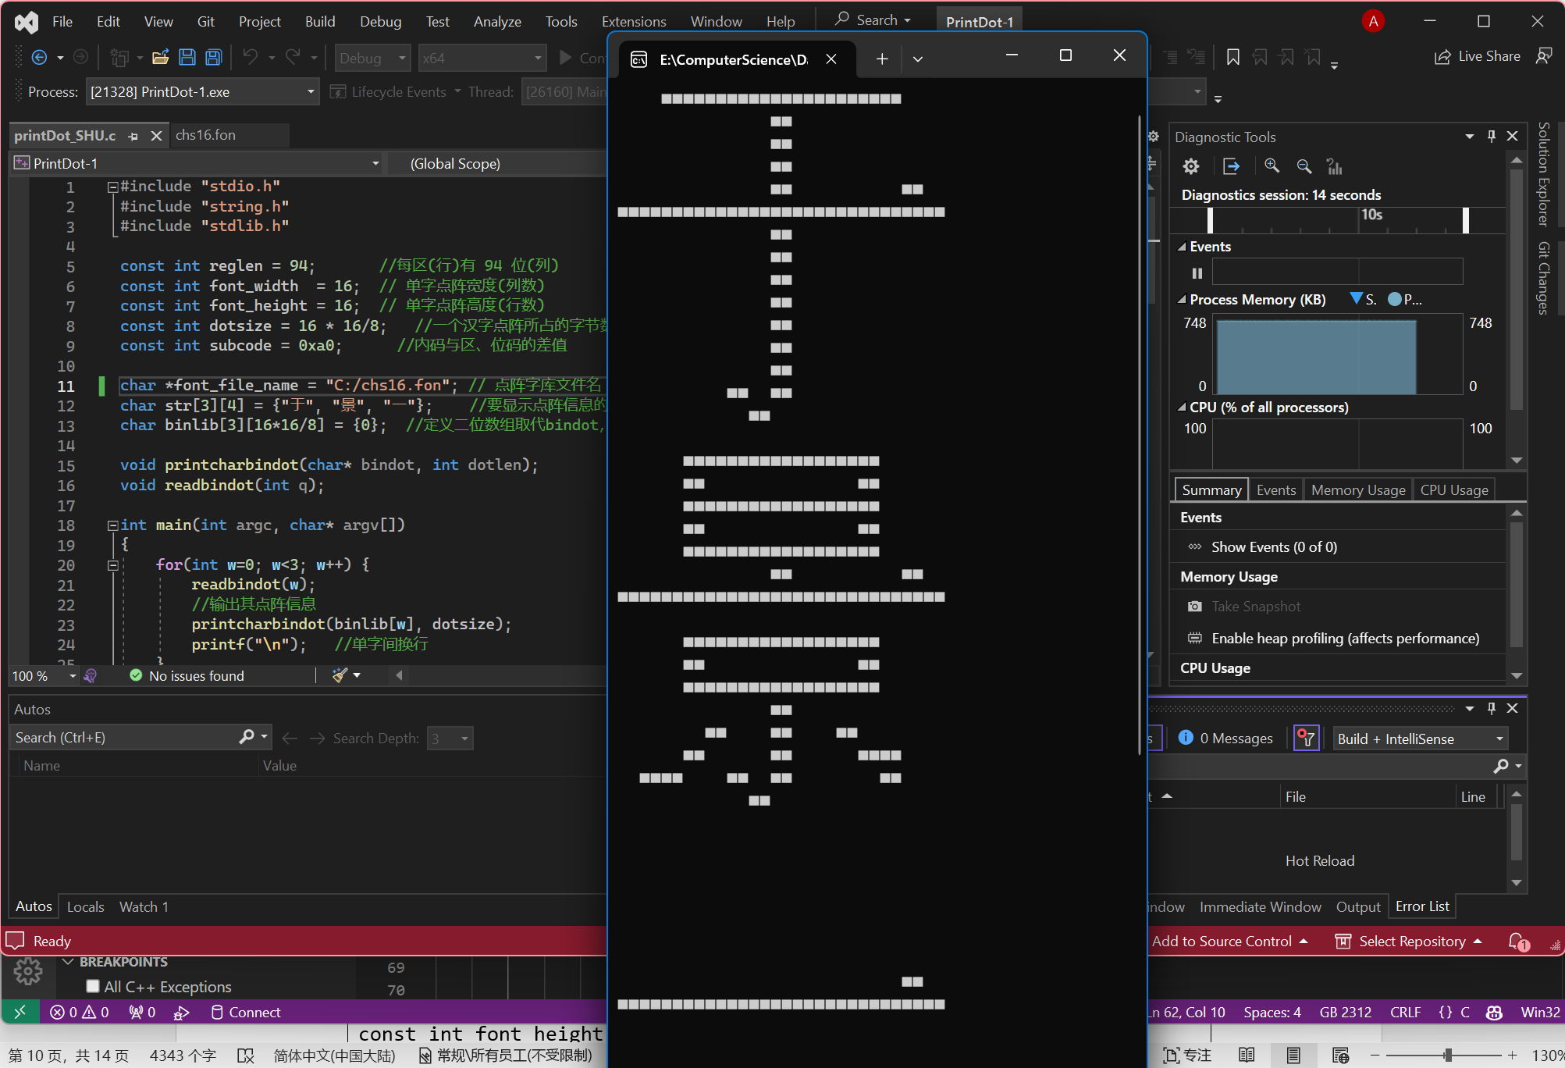

图2.2-5-1 竖排运行结果

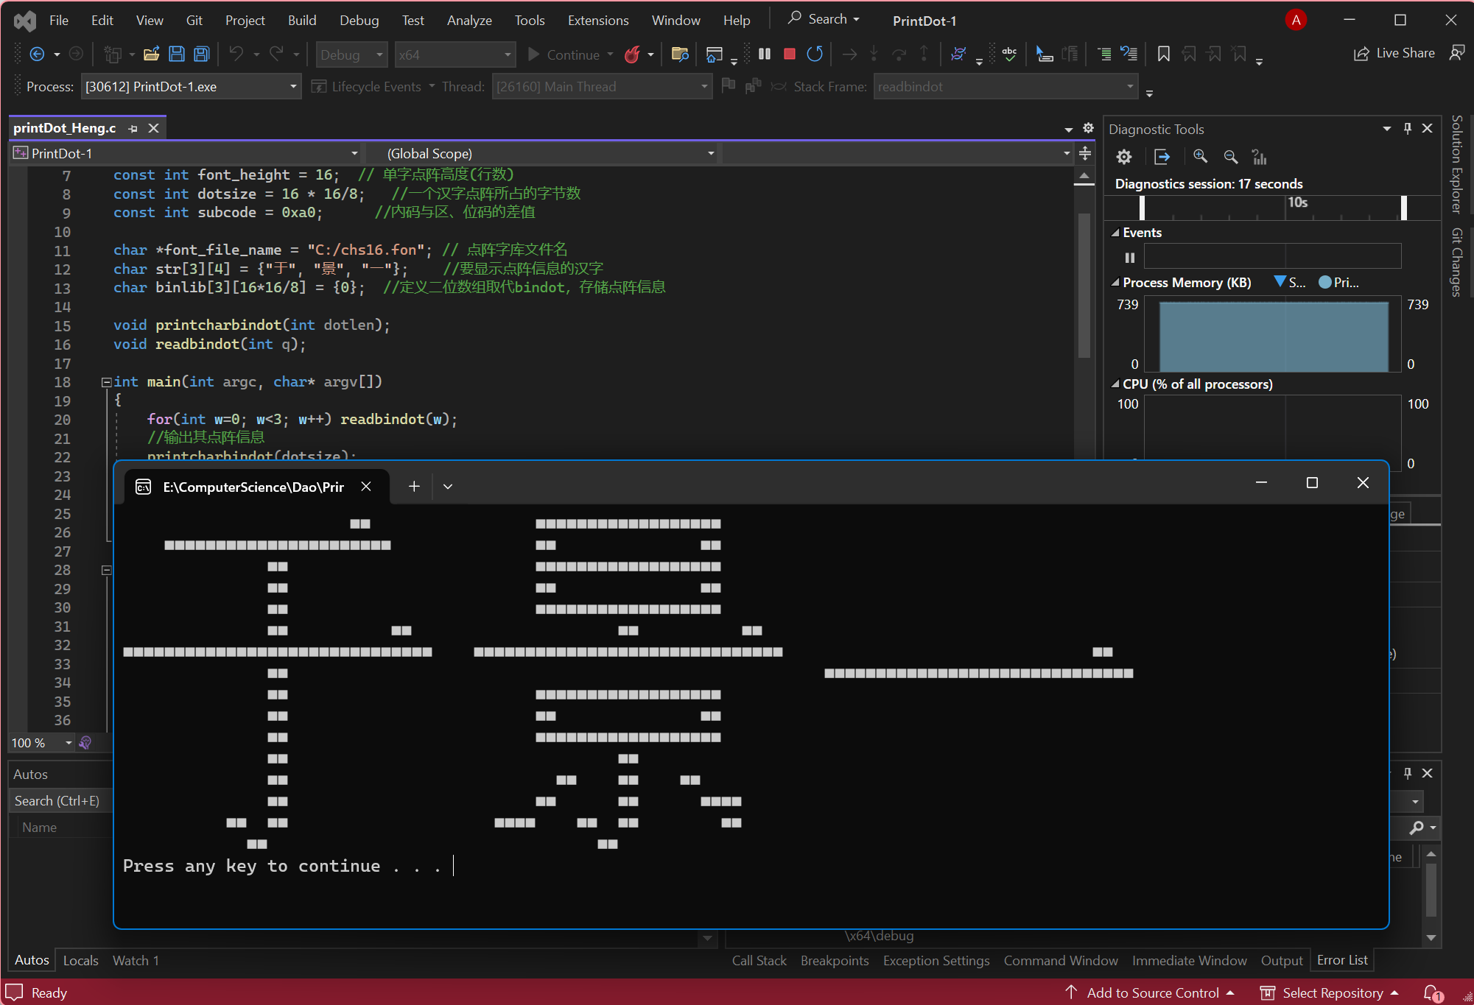

图2.2-5-2 横排运行结果

* 1. 在Linux编译运行相关代码

使用SFTP上传源代码文件。

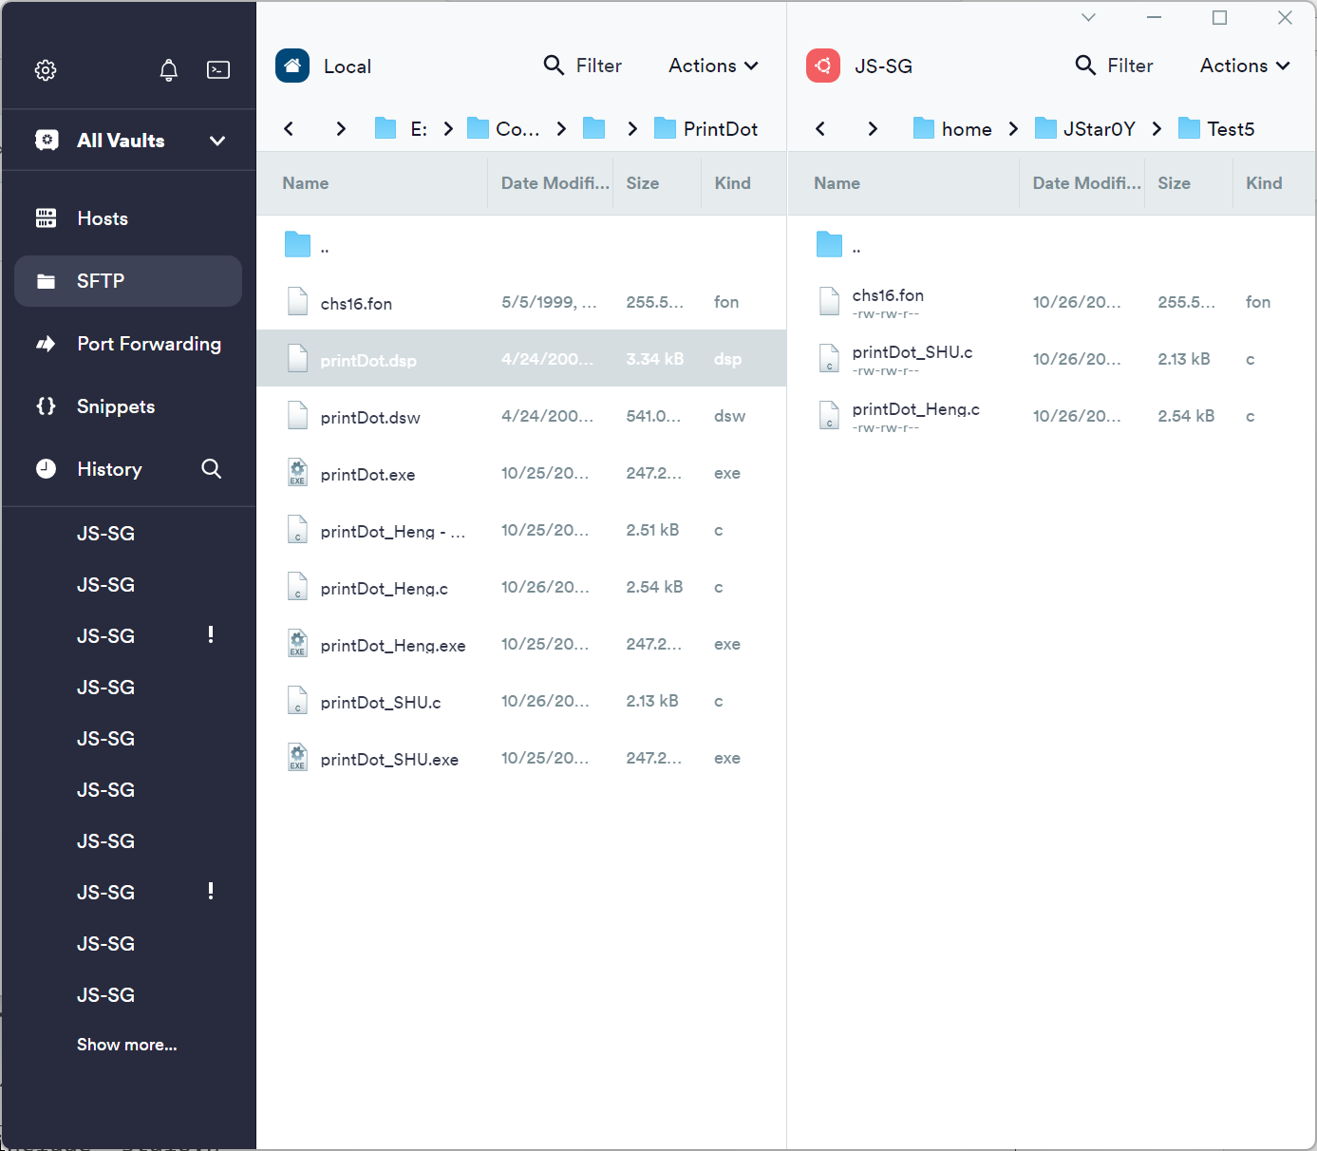

图2.3-1 SFTP上传源码文件

在编译命令的编写中，需要指定编码格式。在代码分析中我们已确定使用GB2312编码，那么gcc指令应该这样写：

gcc -finput-charset=GB2312 -fexec-charset=GB2312 -o OUTPUT_NAME INPUT_NAME.c

其中-finput-charset是源码的编码，而-fexec-charset是执行程序的编码。

虽然这样可以正确读取并输出，但我们忽略了终端程序（SSH）的编码格式，导致输出的■符号不能正确显示，如下图。

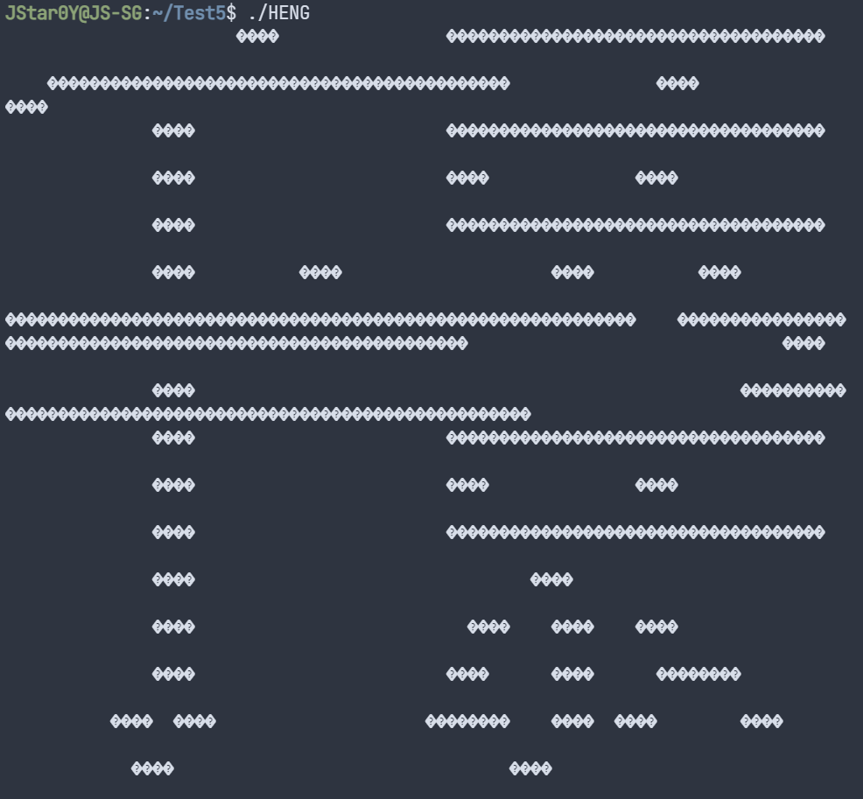

图2.3-2 “■”字符显示错误

在这里，我们将终端字符集改为GB18030（是GBK，GB2312标准的升级版），即可正确显示输出结果。

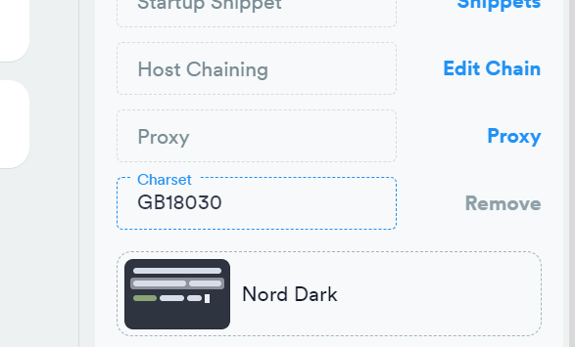

图2.3-3 修改终端字符集

正确的输出结果如下图。

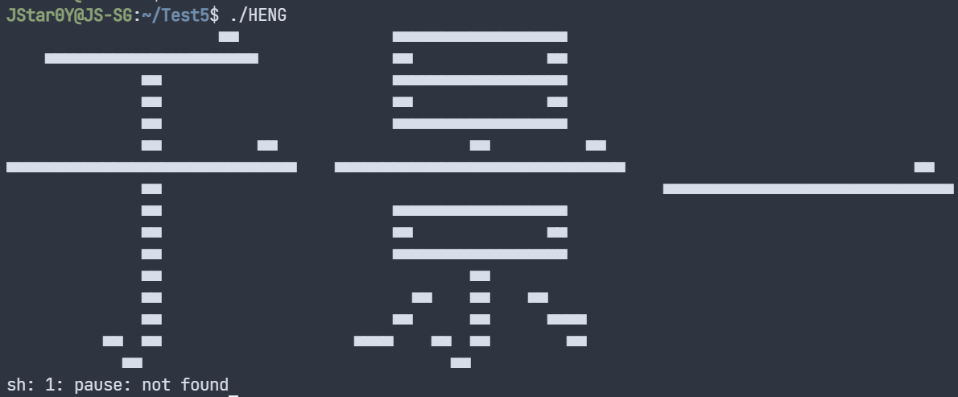

图2.3-4 正确的输出

我们发现，在Linux下并不存在pause这个命令，意味着system(pause)失效了。我们给出修改方法，这种方法是多端都适用的：

printf("Press any key to continue . . .");

getchar();

以下是修改并编译后的程序运行截图。

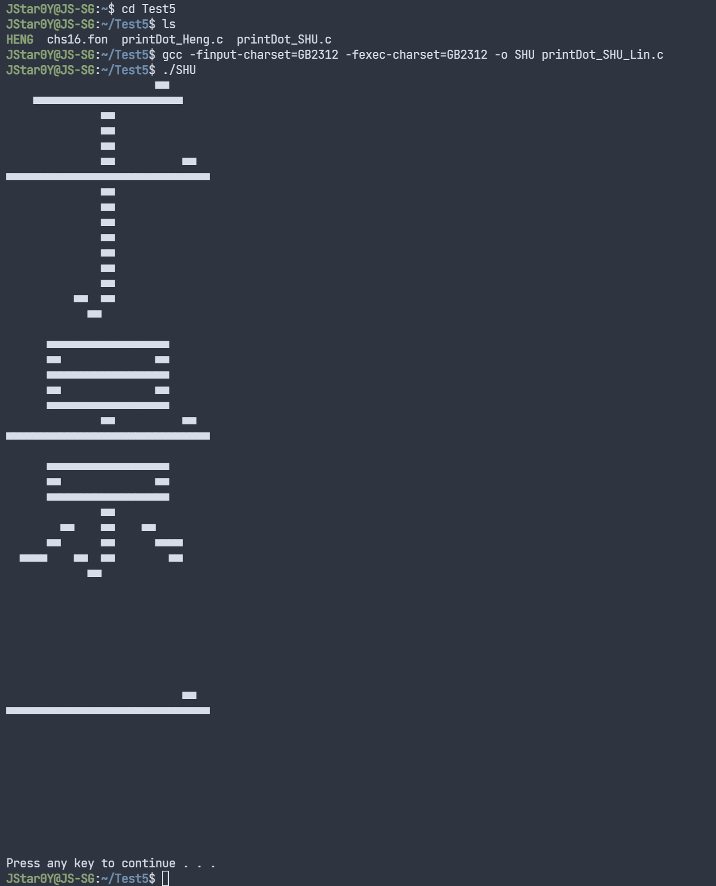

图2.3-5-1 竖排输出结果

图2.3-5-2 横排输出结果

1. 问题解决

**我的解决方案写在文中了，在此一一列出，您可以用Ctrl+左键跳转到对应位置。**

1. 如何配置Visual Studio中的C支持
2. 如何将文件上传到服务器（SFTP与FTP）
3. 程序一定要用GB2312书写的原因（编码问题）
4. 程序的实现思想
5. 字符型数据在内存中的存储（1Byte = 8bits）
6. 逐句解读关键函数
7. 提供修改方案（最终采用二维数组、通过函数统一读入并输出的方式）
8. 强化显示效果（使用■代替1，依然牵扯到编码的显示问题）
9. Visual Studio初见之一：同时导入多个独立的源码并不能被正确编译
10. Visual Studio初见之二：Microsoft编译器认为 fopen() 函数不安全
11. Visual Studio初见之三：VS Debug文件存储策略引起，须调整文件路径为绝对路径
12. Linux之一：gcc 编译须指定编码格式的参数
13. Linux之二：更改终端显示字符集
14. Linux之三：对 system(pause) 的多端适用修正
15. 程序源码
    1. 竖排输出的一种实现方式

#include "stdio.h"

#include "string.h"

#include "stdlib.h"

const int reglen = 94; //每区(行)有 94 位(列)

const int font_width = 16; // 单字点阵宽度(列数)

const int font_height = 16; // 单字点阵高度(行数)

const int dotsize = 16 * 16/8; //一个汉字点阵所占的字节数

const int subcode = 0xa0; //内码与区、位码的差值

char *font_file_name = "chs16.fon"; // 点阵字库文件名

char str[3][4] = {"于", "景", "一"}; //要显示点阵信息的汉字

char binlib[3][16*16/8] = {0}; //定义二位数组取代bindot，存储点阵信息

void printcharbindot(char* bindot, int dotlen);

void readbindot(int q);

int main(int argc, char* argv[])

{

for(int w=0; w<3; w++) {

readbindot(w);

//输出其点阵信息

printcharbindot(binlib[w], dotsize);

printf("\n"); //单字间换行

}

system("pause");

return 0;

}

void readbindot(int q) {

FILE *fp = fopen(font_file_name, "rb");

int string_size = font_width * font_height;

int i=0,j=0;

int offset=0;

unsigned char regcode; //区码

unsigned char bitcode; //位码

// 计算区位码

regcode = (unsigned char)str[q][i]-subcode;

bitcode = (unsigned char)str[q][i+1]-subcode;

// 再计算汉字在字库中的位置，进而得出此字符点阵在字体文件中的偏移

offset=((regcode-1)*reglen+bitcode-1)*dotsize;

// 在字库文件中读取其点阵数据

fseek(fp, offset, SEEK_SET);

fread(binlib[q], 32, 1, fp);

fclose(fp);

}

//按顺序输出点阵的每一位信息

void printcharbindot(char* bindot, int len)

{

int charnum = 0; //当前字节号

int bitnum = 0; //已读取的位数

int bitindex = 0; //当前位号

int bitvalue; //当前位的值

for (charnum = 0; charnum < len; ++charnum)

{

//从高到低顺次输出一个字节的每位信息

for(bitindex = 7; bitindex>= 0; --bitindex)

{

//输出当前字节第bitindex位的值

bitvalue = ((bindot[charnum]>>bitindex) & 0x1 );

if(bitvalue==1) printf("■■");

else printf(" ");

//满16位输出一行

if ((++bitnum %16) == 0)

printf("\n");

}

}

}

* 1. 横排输出的一种实现方式

#include "stdio.h"

#include "string.h"

#include "stdlib.h"

const int reglen = 94; //每区(行)有 94 位(列)

const int font_width = 16; // 单字点阵宽度(列数)

const int font_height = 16; // 单字点阵高度(行数)

const int dotsize = 16 * 16/8; //一个汉字点阵所占的字节数

const int subcode = 0xa0; //内码与区、位码的差值

char *font_file_name = "chs16.fon"; // 点阵字库文件名

char str[3][4] = {"于", "景", "一"}; //要显示点阵信息的汉字

char binlib[3][16*16/8] = {0}; //定义二位数组取代bindot，存储点阵信息

void printcharbindot(int dotlen);

void readbindot(int q);

int main(int argc, char* argv[])

{

for(int w=0; w<3; w++) readbindot(w);

//输出其点阵信息

printcharbindot(dotsize);

system("pause");

return 0;

}

void readbindot(int q) {

FILE *fp = fopen(font_file_name, "rb");

int string_size = font_width * font_height;

int i=0,j=0;

int offset=0;

unsigned char regcode; //区码

unsigned char bitcode; //位码

// 计算区位码

regcode = (unsigned char)str[q][i]-subcode;

bitcode = (unsigned char)str[q][i+1]-subcode;

// 再计算汉字在字库中的位置，进而得出此字符点阵在字体文件中的偏移

offset=((regcode-1)*reglen+bitcode-1)*dotsize;

// 在字库文件中读取其点阵数据

fseek(fp, offset, SEEK_SET);

fread(binlib[q], 32, 1, fp);

fclose(fp);

}

//按顺序输出点阵的每一位信息

void printcharbindot(int len)

{

int charnum = 0; //当前字节号

int bitnum = 0; //已读取的位数

int bitindex = 0; //当前位号

int bitvalue; //当前位的值

for (charnum = 0; charnum < len;) //在这里charnum只用来确定是否输出了三个字的每个字节

{

for(int n = 0; n < 3; n++) //共输出三次，每次对应一个汉字

{

//从高到低顺次输出一个字节的每位信息

for(int m = 0; m < 2; m++) //一个汉字每行需要输出两次“8个二进制位”

{

for(bitindex = 7; bitindex>=0; --bitindex) //遍历一个字节的每一位

{

//输出当前字节第bitindex位的值

bitvalue = ((binlib[n][charnum]>>bitindex) & 0x1 );

if(bitvalue==1) printf("■■");

else printf(" ");

}

charnum++; //暂时提升到第二个字节

}

charnum-=2; //清除暂时提升，返回第一个字节

printf(" "); //满16位（两个字节）输出两个空格

}

charnum += 2; //每行三个字都遍历完两个字节后，提升到下一行的第一个字节

printf("\n"); //输出过三个字后换行

}

}

对Linux平台，特别将system(pause)修改为多端都适用的方法：

printf("Press any key to continue . . .");

getchar();